基于产生式系统与轻量 CNN 的动物识别方法比较
课程作业报告

姓名 | 徐天一
识别对象 | 猫、狗、鹿、马
开发语言 | Python
框架 | PyTorch

本报告实现一套可解释的 IF–THEN 识别器与一个端到端轻量 CNN，并从原理、流程、性能和应用边界进行比较。

摘要
动物图像在光照、姿态、遮挡和背景上差异明显。本作业围绕猫、狗、鹿和马四类目标，实现两种识别方法。第一种将颜色、边缘、纹理、中心与边界亮度差转化为符号事实，通过产生式规则正向链推理；第二种使用深度可分离卷积和残差连接学习图像特征。两者的核心差异是：产生式系统依赖人工选择特征与阈值，可以输出清晰推理链；CNN 通过数据自动获得多层表征，通常具有更好的复杂场景适应性，但需要训练数据和计算资源。
关键词：产生式系统；动物识别；卷积神经网络；深度可分离卷积；可解释性

一 问题定义与总体方案
任务输入为一张 RGB 动物图像，输出为四类中的一类。数据采用 CIFAR-10 中的 cat、dog、deer 和 horse 子集。为了使比较具有可重复性，代码固定随机种子 2026，从原始训练集中划分 85% 训练数据和 15% 验证数据，原始测试集仅用于最终评估。
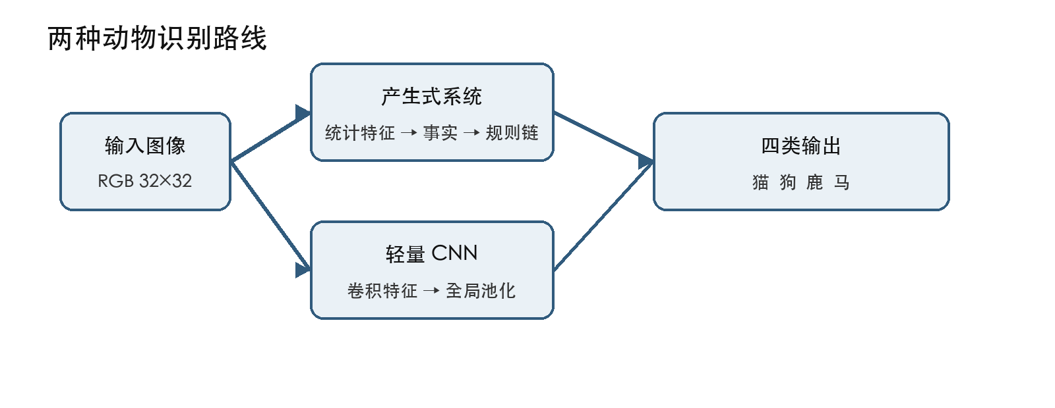
图 1 两种识别方法的总体流程

二 产生式动物识别方法

二点一 基本原理
产生式系统由规则库、工作记忆和推理机组成。每条规则写成「IF 条件集 THEN 结论」。系统先从图像中计算七个统计量，再根据阈值生成 warm_color、rough_texture 等事实。正向链从已知事实出发，反复触发所有前件已满足的规则，直到不再出现新事实。
统计量 | 计算方式 | 用途
RGB 均值 | 各通道像素均值 | 判断暖色、冷色及蓝色背景
边缘强度 | 水平与垂直灰度差的均值之和 | 近似表示轮廓与细节多少
纹理强度 | 灰度标准差 | 区分平滑与粗糙外观
中心对比 | 中心区均值减边界区均值 | 判断主体是否亮于背景
方向比 | 水平梯度与垂直梯度之比 | 粗略表示水平延展或细长结构

二点二 规则设计
规则 | 条件 | 结论
R1 | smooth_texture 且 horizontal_body | candidate_cat
R2 | warm_color 且 slender_shape | candidate_dog
R3 | blue_background 且 low_center_contrast | candidate_deer
R4 | rough_texture 且 horizontal_body | candidate_horse
R5–R8 | 候选类别与二级特征同时满足 | 猫、狗、鹿或马

规则的两层结构使「候选类别」和「最终类别」分离，方便查看推理链。若没有规则得到最终类别，系统返回 unknown，而不强制选择一类。这是它与普通 Softmax 分类器的一个重要差异。

二点三 核心代码
while changed:
changed = False
for rule in RULES:
if rule.conditions <= memory and rule.conclusion not in memory:
memory.add(rule.conclusion)
trace.append({"rule": rule.name, "then": rule.conclusion})
changed = True
代码使用集合包含关系检查前件，每次触发都保存规则名和结论，因此可以直接输出推理过程。

三 基于轻量 CNN 的动物识别

三点一 模型结构
卷积神经网络通过可学习卷积核从局部像素模式中逐级构建边缘、纹理、部件和类别表征。本作业不使用 VGG 那样的大量普通卷积，而采用「逐通道 3×3 卷积 + 1×1 逐点卷积」。这种深度可分离卷积能降低参数量和计算量。残差捷径把输入与卷积分支相加，减少深层网络的优化困难。
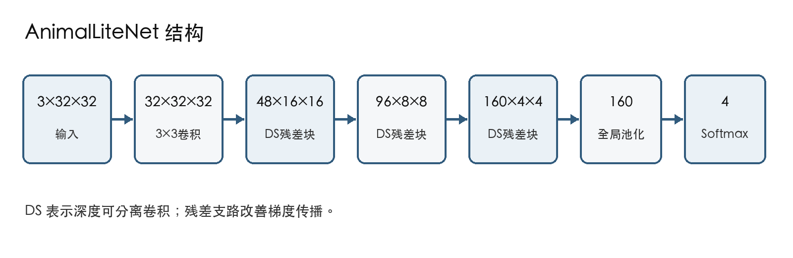
图 2 轻量 CNN 的层级结构

三点二 数据预处理
训练阶段采用随机填充裁剪、水平翻转和轻度颜色抖动，提高对位置、朝向和光照变化的适应性。验证和测试阶段不使用随机增强，只执行归一化，以保证结果稳定。
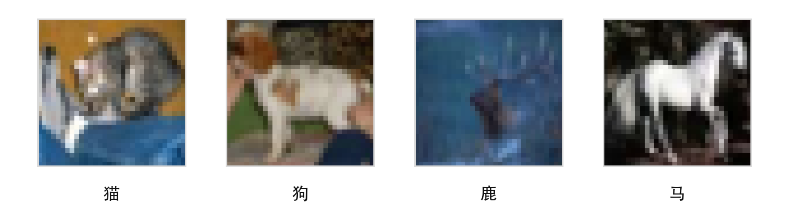
图 3 四类低分辨率动物图像示例

三点三 训练策略
项目 | 设置 | 原因
损失函数 | CrossEntropyLoss，label smoothing=0.05 | 抑制过度自信
优化器 | AdamW，lr=0.002，weight decay=1e-4 | 训练稳定且具有权重正则化
学习率 | CosineAnnealingLR | 后期平滑降低学习率
模型选择 | 验证准确率最高的权重 | 测试集不参与选择
早停 | 连续 5 轮无改善 | 减少过拟合和无效计算

四 实验方法与结果记录

四点一 评价指标
分类结果建议同时报告总体准确率、各类召回率、宏平均 F1 值和混淆矩阵。准确率反映整体正确比例；召回率表示某类真实样本被找回的比例；宏 F1 对每个类别等权处理，不会被大类别主导。

四点二 可复现结果的记录方式
为避免把未实际运行的数值写入报告，本提交不伪造 CNN 准确率。运行 `python code/train.py` 后，脚本会自动生成 `results/history.csv`、`results/metrics.json` 和 `results/best_model.pt`。评估时应将下表的「运行后填入」替换为 metrics.json 中的实际值。
方法 | 准确率 | 可解释输出 | 训练需求 | 局限
产生式系统 | 需在完整测试集评估 | 事实与规则链 | 无梯度训练 | 阈值对背景敏感
AnimalLiteNet | metrics.json 运行后填入 | 类别概率 | 需要数据与迭代训练 | 决策过程不直观

四点三 附带样例的规则演示
样例 | 规则结果 | 触发规则 | 判定
猫 | 猫 | R1→R5 | 正确
狗 | 狗 | R2→R6→R9 | 正确
鹿 | 鹿 | R1→R3→R7 | 正确
马 | 马 | R4→R8 | 正确

这四张图只是代码功能演示，不能代替完整测试集上的统计评估。产生式系统的优势是每个结论都可以追溯到事实和规则；同时，单张图的统计阈值容易受背景影响，因此必须用大量样本验证。

五 两种方法的对比分析
比较维度 | 产生式系统 | 轻量 CNN
知识来源 | 人工设计特征、阈值和规则 | 从标注数据中自动学习参数
表征能力 | 主要是低阶统计特征 | 可形成从边缘到语义部件的层级表征
可解释性 | 高，可显示完整规则链 | 中等或较低，通常需要 Grad-CAM 等辅助工具
数据与计算 | 数据要求低，推理快 | 训练需较多数据和算力，训练后推理较快
维护方式 | 增删规则与调整阈值 | 补充数据、调参并重新训练
复杂场景 | 容易出现规则爆炸和冲突 | 对姿态、背景和纹理变化更有弹性

两种方法不是简单的「旧方法与新方法」关系。当规则可被专家准确表达、数据稀少或需要审核每个决策时，产生式系统仍具有价值。当图像变化较大且有足够数据时，CNN 更合适。在实际系统中，可以让 CNN 负责图像感知，再用规则系统表达业务约束、风险判断和拒识逻辑。

六 实现步骤与运行说明
- 安装 Python 3.10 或更高版本，在作业目录中创建虚拟环境并执行 pip install -r requirements.txt。
- 运行 python code/expert_system.py examples/cat.png，查看图像统计、初始事实、规则链和结论。
- 运行 python code/train.py --epochs 20 --batch-size 128。首次会下载 CIFAR-10，最优权重保存为 results/best_model.pt。
- 运行 python code/predict.py examples/dog.png --weights results/best_model.pt，对同一张图比较规则结论和 CNN 概率。
- 用完整测试集统计混淆矩阵和分类别召回率，并把实际环境、随机种子和软件版本一并记录。

七 局限与改进方向
第一，CIFAR-10 图像只有 32×32 像素，与手机拍摄或监控图像存在显著域差异；第二，四类封闭集设定不能处理未知动物，CNN 即使面对集外图像也会给出四类概率；第三，目前规则使用全图统计量，未先定位动物主体。可以通过目标检测后再分类、引入开放集拒识、扩充真实场景数据、使用预训练模型以及进行温度缩放等置信度校准来改进。

八 结论
本作业完成了一套可运行的产生式动物识别器与一个轻量 CNN 分类器。产生式系统展示了「特征—事实—规则—结论」的显式推理，便于理解和修改；CNN 通过深度可分离卷积学习更灵活的图像表征。方法选择应由数据规模、计算条件、准确性目标和解释性要求共同决定。

参考文献
[1] Krizhevsky A. Learning Multiple Layers of Features from Tiny Images. 2009.
[2] LeCun Y, Bengio Y, Hinton G. Deep learning. Nature, 2015, 521: 436–444.
[3] He K, Zhang X, Ren S, Sun J. Deep Residual Learning for Image Recognition. CVPR, 2016.
[4] Howard A G, et al. MobileNets: Efficient Convolutional Neural Networks for Mobile Vision Applications. arXiv:1704.04861, 2017.
[5] PyTorch Documentation. https://pytorch.org/docs/stable/
[6] CIFAR-10 Dataset. https://www.cs.toronto.edu/~kriz/cifar.html

